CENTRO UNIVERSITÁRIO BRAZ CUBAS

**Engenharia de Produção**

**PROJETO E DESENVOLVIMENTO DE PRODUTO**

**“HOT UMBRELLA”**

**André Godoy RGM 4137390**

**Ana Carolina RGM 4143060**

**Guilherme Jorge RGM 4120950**

**Pedro Yuri RGM 4139620**

**Patrick Barbosa RGM 4157970**

**Mogi das Cruzes**

**2023**

* **Projeto Informacional**

**Qual o nome do produto:** Hot umbrella.

**Qual é o produto:** Guarda-chuva que aquece.

**Qual sua necessidade:** Secar o guarda-chuva.

**Função:** Aquecer o tecido para não acumular água.

**Quais características o produto deve ter:** A base seria um guarda-chuva que iriamos instalar tecido com filamentos que esquenta e ter uma bateria recarregável.

**Existe evidencias que o público irá comprar:** Sim, as pessoas acabam deixando o guarda-chuva secando em áreas externas e internas, e nas áreas internas acaba ocupando muito espaço ou acaba guardando em sacolas e acaba danificando.

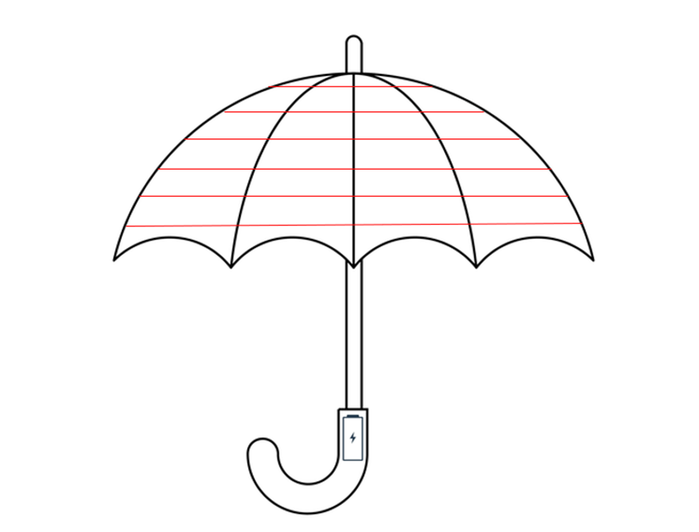

* **Aplicação do QFD**

O QFD (Desdobramento da Função Qualidade) é uma técnica utilizada para identificar as necessidades dos clientes e transformá-las em características do produto ou serviço a ser desenvolvido. Neste caso, faremos o QFD de um guarda-chuva que aquece.

**Passo 1: Identificar as necessidades dos clientes**

* Manter o usuário seco em dias de chuva.
* Proteger o usuário do frio em dias chuvosos.
* Ser fácil de usar.
* Ser durável.
* Ser resistente a ventos fortes.
* Ser fácil de transportar.

**Passo 2: Identificar as características do produto**

* Tecido impermeável e resistente à água.
* Design ergonômico com fácil abertura e fechamento.
* Materiais de alta qualidade e duráveis.
* Sistema de fixação forte para resistir a ventos fortes.
* Tamanho compacto e leve para fácil transporte.

**Passo 3: Correlacionar as necessidades dos clientes com as características do produto**

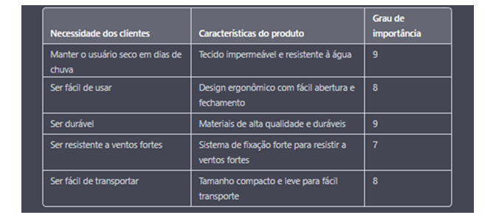

**Passo 4: Priorizar as características do produto**

Com base nas informações da tabela acima, podemos priorizar as características do produto. As características mais importantes a serem consideradas no desenvolvimento do guarda-chuva são:

* Tecido impermeável e resistente à água.
* Materiais de alta qualidade e duráveis.
* Design ergonômico com fácil abertura e fechamento.
* Tamanho compacto e leve para fácil transporte.
* Sistema de fixação forte para resistir a ventos fortes.

**Passo 5: Verificar a adequação do produto às necessidades dos clientes**

Uma vez que o produto tenha sido desenvolvido, é importante verificar se ele atende às necessidades dos clientes. Isso pode ser feito por meio de testes e avaliações de usuários, que podem fornecer feedback sobre o desempenho.

* **Requisitos do Produto:**

**1. Requisitos econômicos:**

**1.1. Qual será o preço de venda para o produto? Ele será capaz de cobriras despesas de produção e o retorno sobre o capital investido?**

O preço de cada material utilizado na produção de um guarda-chuva pode variar dependendo do fornecedor escolhido, o produto será capaz de cobrir as despesas de produção e o retorno sobre o capital investido.

O Guarda chuva terá o custo de R$150, será vendido por R$200, em questão de produção apenas terá montagem do guarda-chuva, todos os acessórios serão comprados externos, devido ao alto custo de produção.

Varetas e armação: R$35

Nylon impermeável: R$40

Cabo: R$ 10

Mecanismo de abertura: R$20

Acessórios: R$ 5

Bateria 2500mAh: R$40

Preço do Guarda Chuva: R$150

**1.2. Quais são os preços dos concorrentes?**

O preço médio de um guarda-chuva que esquenta pode variar bastante dependendo da marca, modelo e recursos disponíveis. Em média, esses guarda-chuvas custam entre R$150 e R$500, dependendo da qualidade e dos recursos oferecidos. No entanto, é importante lembrar que o preço pode variar de acordo com o país e a moeda local.

**1.3. Qual a vantagem econômica do produto sobre os concorrentes?**

Dentro das vantagens econômicas do guarda-chuva, vale ressaltar que o produto irá visar o custo-benefício, com componentes duráveis, além de oferecer um suporte ao cliente, com garantia de 3 meses.

**1.4. Qual o perfil de custos do produto?**

O perfil de custos do guarda-chuva que esquenta pode variar dependendo dos componentes e tecnologias utilizados em sua fabricação. Alguns dos principais custos que podem estar envolvidos na produção desse tipo de produto incluem:

**Matérias-primas:** Os materiais utilizados na fabricação do guarda-chuva, como tecido, armação, entre outros.

**Mão-de-obra:** Os custos relacionados à mão-de-obra necessária para a produção do produto, desde a concepção do design até a montagem final.

**Logística:** Os custos de transporte, armazenamento e distribuição do produto até o seu destino.

**Marketing e Publicidade:** Os custos associados às estratégias de marketing e publicidade para divulgar e promover o produto.

**Custo fixo:** Os custos fixos associados à fabricação do produto, como aluguel de instalações, energia elétrica, telefone, internet, entre outros.

Portanto, o perfil de custos do guarda-chuva que esquenta é composto por uma variedade de fatores, e pode variar dependendo do fornecedor, qualidade e tecnologia utilizada na fabricação. É importante lembrar que esses custos devem ser cuidadosamente gerenciados para garantir que o preço de venda do produto possa cobrir esses custos e ainda gerar lucro para a empresa.

**1.5. Quais são os custos do produto ao usuário durante a utilização?**

Os custos do produto ao usuário durante a utilização do guarda-chuva que esquenta geralmente estão relacionados ao consumo de energia para a geração de calor. Isso significa que o custo principal será o de recarregar a bateria do guarda-chuva, que fornece a energia necessária para aquecer o produto.

O custo da recarga da bateria pode variar dependendo do preço da eletricidade em sua região e da capacidade da bateria em termos de duração da carga. No entanto, como a bateria do guarda-chuva tem uma capacidade relativamente baixa (cerca de 2500mAh), o custo da recarga não deve ser muito alto.

Além disso, outros custos associados ao uso do guarda-chuva que esquenta podem incluir o custo de manutenção, como substituição de peças defeituosas ou danificadas, e eventualmente a substituição da bateria, se ela se desgastar ao longo do tempo. No entanto, esses custos são geralmente baixos, especialmente quando comparados aos benefícios de se ter um guarda-chuva que pode aquecer e secar as pessoas em dias chuvosos e frios.

**1.6. Qual será a classe social dos possíveis clientes? O produto será planejado para clientes de qual faixa de renda?**

O produto pode ser planejado para clientes de classe média ou alta, que estejam dispostos a pagar um preço mais elevado por um produto inovador que oferece um diferencial em relação aos guarda-chuvas tradicionais.

**2. Requisitos funcional:**

**2.1. Qual a principal função do produto?**

Serve para proteger seus usuários das chuvas, e facilitando o armazenamento.

Funções principais:

* Aquecimento pelas hastes
* Secagem do material
* Leveza no produto acabado
* Utilização de bateria recarregável

**2.2. Eficiência**

* Ele é totalmente eficiente e eficaz em sua utilização, não necessitando de um local específico para auxiliar sua secagem, o próprio produto tem essa função.
* O produto não precisa de resfriamento, pois ele aquece em uma temperatura aceitável, somente as hastes que são aquecidas, passando a temperatura para o tecido.

**2.3. Restrições**

* Verificar se a entrada do carregador não apresenta umidade.

**3. Requisitos estéticos:**

**3.1. Qual sera o tamanho do produto?**

**3.2. *Será um produto portátil, transportável ou móvel?***

Devido as suas dimensões, o produto será portátil.

**3.3. O produto será de aparência simples ou complexa?**

Aparência do produto será simples.

**3.4. O produto será colorido ou monocromático?**

A cor do tecido pode variar de acordo com o gosto do cliente

**3.5. O produto terá acabamento superficial?**

As partes metálicas terão acabamento, para ter uma superfície lisa.

**4. Requisitos de sustentabilidade:**

**4.1. É possível utilizar materiais ou componentes reutilizáveis?**

Sim, poderá ser utilizados materiais como fibra de vidro e alumínio, material que além de ser 100% reciclável oferece mais resistência ao produto, evitando quebras, desgaste e ferrugem.

**4.2. Como será o descarte?**

O cliente no ato da compra será orientado sobre o descarte correto, assim contribuirá no processo de economia circular e ganhará um desconto para sua próxima compra, assim será possível fidelizarmos o cliente.

**4.3. Haverá grande ou pequeno impacto ambiental?**

Haverá pequeno impacto ambiental, devido seu processo de fabricação altamente sustentável e ter grande porcentagem de reutilização de seus componentes.

**4.4. O produto terá uma vida curta ou longa?**

Vida longa, pois é extremamente durável.

**4.5. A bateria utilizada será tóxica**?

A bateria utilizada trará uma alternativa livre de cobalto que será trocado por cátodos ricos em níquel tornando a produção e utilização do *HOT UMBRELLA* ainda mais limpa e menos danosa para todo o meio ambiente.

**5. Requisitos ergonômicos:**

**5.1. Qual será a carga imposta pelo produto ao usuário?**

A carga imposta será em deixar o guarda-chuva em pé, que apresentara um peso de 500g.

**5.2. Qual será o biotipo físico?**

Não haverá restrições em relação ao biotipo físico.

**5.3. Haverá conforto físico?**

Sim, o guarda-chuva protegerá o consumidor de ser molhado pela chuva.

**5.4. Os alcances estarão dentro da possibilidade do usuário?**

Sim, qualquer usuário poderá utilizar o produto sem alguma restrição.

**6. Requisitos de segurança:**

**6.1. De que forma as condições ambientais poderão alterar a segurança do produto?**

Caso ocorra temporais que tenham ventos acima de 50km/h pode afetar diretamente a segurança, por causa da falta de instabilidade na utilização do guarda-chuva podendo atingir fisicamente o usuário.

**6.2. Poderão ocorrer situações de perigo durante a operação, a manutenção ou a limpeza?**

Caso as condições ambientais estejam boas, o equipamento não oferece riscos potenciais de acidentes.

**6.3. A probabilidade de acidentes é pequena, média ou grande?**

Pequena, pois o equipamento fornece toda segurança possível aos usuários.

**6.4. Há perigo de choque elétrico?**

A bateria utilizada para aquecer o guarda-chuva, fica localizada dentro do cabo impossibilitando riscos de choque elétricos ao segurar o cabo.

**7. Requisitos de operacionalidade:**

**7.1. É possível fazer a manutenção do produto?**

Sim, será vendido peças de cada componente do guarda-chuva para realizar a manutenção necessária.

**7.2. A desmontagem para realizar a manutenção será fácil?**

Sim, dentro da embalagem do produto terá um manual básico de manutenção, orientando o usuário como consertar o guarda-chuva.

**7.3. O produto terá embalagem?**

Sim, para o armazenamento do produto será utilizado uma embalagem para manter o produto intacto.

**7.4. Qual será a confiabilidade do produto?**

Alta, o produto terá toda a qualidade necessária para atender a necessidade do usuário.

**7.5. Qualquer pessoa pode utilizar o produto?**

Sim, a utilização do guarda-chuva não tem restrição de usuários.

**8. Requisitos de produtividade:**

**8.1. Quais são os processos de fabricação?**

Para produzir o guarda-chuva é necessário realizar esse processo:

* O tecido é cortado dentro de suas dimensões;
* As hastes de alumínio (material reciclável) e furada e montada posteriormente;
* A fita térmica e colada no tecido onde as hastes serão coladas;
* Após a secagem o tecido e costurado na haste de alumínio
* O cabo e introduzido na parte superior do guarda-chuva e em seguida entra a bateria.

**8.2. Qual será a quantidade produzida**

De acordo com a demanda e saída do mercado inicialmente serão produzidas 10 mil unidades a serem distribuídas na região de SP

**8.3. Quais são as exigências para o controle de qualidade?**

A fita térmica precisa aquecer dentro da temperatura estipulada, o consumo de bateria bata com os indicadores e metas no projeto inicial, será verificado a tensão do tecido, o funcionamento da bateria e controle do peso do produto.

**8.4. Haverá a necessidade de montagens?**

Não.

* **Projeto Preliminar**

1. **Materiais e Especificação do Produto**

* Material: O tecido utilizado na construção do guarda-chuva é o nylon, que é durável, resistente à água e ao vento. Além disso, o tecido deve ser capaz de refletir o calor gerado pela bateria.
* Sistema de aquecimento: O sistema de aquecimento deve ser alimentado por uma bateria recarregável de lítio. A bateria deve ser suficientemente potente para fornecer calor por um período prolongado.
* Controles: O guarda-chuva deve ter um sistema de controle que permita ao usuário ajustar a intensidade do calor gerado pela bateria. Os controles devem ser fáceis de usar e estar localizados em um local acessível.
* Estrutura: O guarda-chuva deve ser construído com uma estrutura forte e resistente para suportar o peso da bateria e do sistema de aquecimento. A estrutura também deve ser capaz de resistir a ventos fortes e chuvas intensas.
* Design: O guarda-chuva deve ter um design elegante e moderno, com cores e padrões atraentes. Ele deve ser leve e fácil de transportar, com uma alça confortável e uma bolsa de transporte incluída.
* Segurança: O guarda-chuva deve ser seguro de usar e não apresentar risco de choque elétrico. Todas as partes elétricas devem estar bem protegidas e isoladas.

Essas são algumas das especificações básicas que um guarda-chuva que esquenta com bateria e tecido de nylon pode ter. O produto deve ser testado e aprovado de acordo com as normas de segurança antes de ser comercializado. Para um guarda-chuva com sistema de aquecimento embutido, a haste precisa ser capaz de conduzir eletricidade de forma segura e eficiente. Para isso, é comum utilizar hastes feitas de materiais condutores de eletricidade, como aço inoxidável ou carbono, e revesti-las com isolantes para evitar choques elétricos. Uma especificação técnica comum para hastes de guarda-chuva com sistema de aquecimento é o uso de aço inoxidável 316, que são ligas de aço inoxidável resistentes à corrosão e que conduzem eletricidade. Além disso, é necessário que a haste possua um fio ou cabo interno que seja capaz de transmitir eletricidade da fonte de energia para a parte aquecida do guarda-chuva. Esse fio ou cabo deve ser revestido com um material isolante, como silicone ou borracha de silicone, para evitar que a eletricidade entre em contato com o usuário do guarda-chuva. O diâmetro da haste do guarda-chuva também é importante, pois isso afeta a quantidade de eletricidade que pode ser transmitida. Normalmente, diâmetros maiores são capazes de transmitir mais eletricidade. No entanto, é importante não tornar a haste muito grossa, para não prejudicar a leveza e portabilidade do guarda-chuva. É importante ressaltar que o uso de um sistema de aquecimento embutido em um guarda-chuva deve ser feito com cautela e seguindo as instruções do fabricante, para evitar qualquer risco de choque elétrico.

1. **Especificação**

* Tecido de nylon 190T: um tecido leve e resistente, com uma camada de revestimento de poliuretano para aumentar sua impermeabilidade. Fornecedor: Dongguan Haifeng Textile Co., Ltd.
* Material de isolamento: o material de isolamento deve ser capaz de refletir o calor gerado pela bateria. Uma opção é a fibra de vidro revestida com alumínio. Fornecedor: Shenzhen Star New Material Co., Ltd.
* Sistema de aquecimento: Bateria recarregável de lítio: deve ter uma capacidade mínima de 3.7V e 2500mAh para garantir um tempo de uso prolongado. Fornecedor: Shenzhen Honghaosheng Electronics Co., Ltd.
* Elemento de aquecimento: pode ser um fio de liga de níquel-cromo, que é capaz de aquecer rapidamente. Fornecedor: Shenzhen Ali Brother Technology Co., Ltd.
* Controles: Controlador de temperatura: deve ser capaz de controlar a temperatura de aquecimento do guarda-chuva. Fornecedor: Shenzhen Xinke Automation Equipment Co., Ltd.
* Botão de controle: um botão simples para ligar e desligar o aquecimento. Fornecedor: Shenzhen Chenyue Technology Co., Ltd.
* Estrutura: Haste de alumínio: leve e durável. Fornecedor: Foshan Liangyin Aluminum Co., Ltd. Armação de fibra de vidro: leve e resistente. Fornecedor: Xiamen Dongke Composite Technology Co., Ltd.
* Design: Cor e padrão do tecido: podem ser personalizados de acordo com a preferência do cliente. Fornecedor: Dongguan Mingjia Weaving String Co., Ltd.
* Segurança: Certificação de segurança: o guarda-chuva deve ser testado e certificado de acordo com as normas de segurança internacionais, como a CE ou a UL. Fornecedor: Shenzhen Testcoo Network Technology Co., Ltd.
* Alça do guarda-chuva é a borracha de butadieno estireno (SBR), um material sintético resistente e durável. Fornecedor: Nitrifex

1. **Detalhamento do fornecedor**

Dongguan Haifeng Textile Co., Ltd. - Especializado em produzir vários tipos de tecidos, como nylon, poliéster, algodão etc. Eles fornecem tecidos de alta qualidade e personalizados de acordo com as necessidades do cliente.

Shenzhen Honghaosheng Electronics Co., Ltd. - Fornecedor de baterias recarregáveis de lítio. Eles possuem uma vasta experiência na produção e fornecimento de baterias de alta qualidade para diferentes indústrias. Seus produtos são testados e certificados para garantir a segurança e a eficiência.

Shenzhen Ali Brother Technology Co., Ltd. - Fabricante especializado em elementos de aquecimento, como fios de liga de níquel-cromo. Eles têm uma equipe de engenheiros qualificados e experientes para garantir que seus produtos sejam de alta qualidade e atendam às necessidades do cliente.

Foshan Liangyin Aluminum Co., Ltd. - Fabricante de hastes de alumínio. Eles têm uma vasta experiência na produção de hastes de alta qualidade e personalizadas para diferentes indústrias. Seus produtos são testados e certificados para garantir a segurança e a eficiência.

Xiamen Dongke Composite Technology Co., Ltd. - Fabricante de armações de fibra de vidro. Eles fornecem armações leves e resistentes para diferentes tipos de produtos, incluindo guarda-chuvas aquecidos. Eles possuem um sistema de controle de qualidade rigoroso para garantir que seus produtos sejam seguros e confiáveis.

Dongguan Mingjia Weaving String Co., Ltd. - Fabricante de tecidos personalizados. Eles fornecem tecidos de alta qualidade e personalizados para diferentes tipos de produtos, incluindo guarda-chuvas aquecidos. Eles possuem uma equipe de design qualificada e experiente para ajudar os clientes a criar designs personalizados.

1. **Esboço dos Componentes**

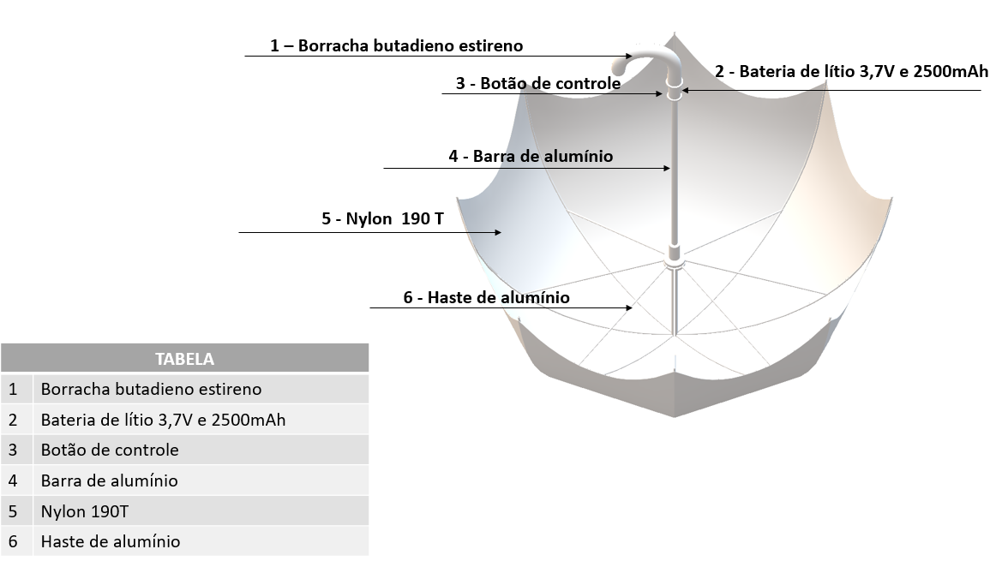

1. **Desenho do Produto**

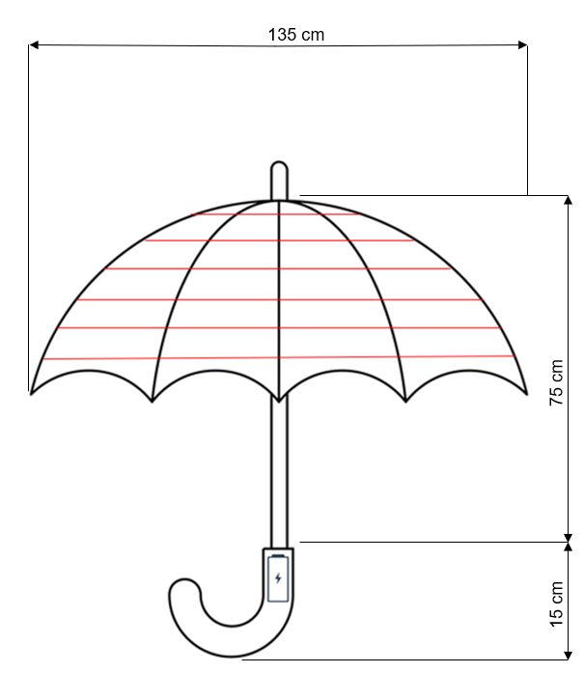

* **Projeto Detalhado**

1. **Validação do produto**

Para validar um guarda-chuva que esquenta com tecido de nylon impermeável e bateria, é recomendável realizar testes para avaliar a funcionalidade e segurança do produto em diferentes situações. Alguns testes que podem ser realizados são:

* Teste de impermeabilidade: Colocar o guarda-chuva em um ambiente com chuva simulada e verificar se o tecido de nylon é realmente impermeável e se o calor gerado pela bateria não é afetado pela umidade.
* Teste de aquecimento: Verificar se a bateria aquece o suficiente para tornar o uso do guarda-chuva confortável em dias frios e úmidos. Medir a temperatura do guarda-chuva e comparar com o nível desejado.
* Teste de segurança: Garantir que o guarda-chuva não apresente riscos para o usuário. Verificar se a bateria é segura e se há proteção contra curto-circuito ou superaquecimento.
* Teste de durabilidade: Testar a durabilidade do tecido de nylon, avaliando a resistência a rasgos, cortes e desgaste. Também pode ser feito teste de resistência à vento e a impactos.
* Teste de vida útil da bateria: Testar quanto tempo a bateria dura e a sua capacidade de recarga. Medir o tempo de uso do guarda-chuva até que a bateria se esgote e comparar com o tempo de vida útil estimado.

1. **Validação do processo**

Durante o processo de fabricação do guarda-chuva, várias etapas são realizadas para garantir a qualidade e eficiência do produto final. Por exemplo, no corte do tecido, as dimensões são verificadas para garantir que estejam de acordo com o gabarito estabelecido.

Na montagem do esqueleto, a união de todos os componentes da estrutura é verificada para garantir que estejam de acordo com os parâmetros estabelecidos. Além disso, um teste é realizado referente à abertura e fechamento do guarda-chuva, a fim de garantir que o mecanismo funcione corretamente.

No caso dos componentes elétricos, a bateria passa por um teste de vida útil, e o tecido é submetido a um teste de temperatura de aquecimento para garantir que esteja dentro dos parâmetros seguros de uso.

Quanto ao tecido, um teste de resistência e permeabilidade é realizado para garantir que ele seja capaz de resistir às condições climáticas adversas e proteger o usuário da chuva.

Por fim, na etapa de embalagem, a qualidade da embalagem é avaliada, garantindo que o material seja resistente o suficiente para proteger o guarda-chuva durante o transporte e armazenamento. Com essas verificações, a validação do processo de fabricação do guarda-chuva é realizada com sucesso, garantindo um produto final de alta qualidade.

1. **Pos venda**

Na compra do Hot Umbrella, os clientes serão informados sobre a importância do descarte correto do guarda-chuva após o fim de sua vida útil. Dessa forma, o cliente contribuirá para o processo de economia circular, reduzindo o impacto ambiental e evitando o descarte inadequado.

Além disso, para incentivar a fidelização dos clientes, ofereceremos um desconto para a próxima compra quando o cliente apresentar o guarda-chuva antigo para o descarte correto. Isso estimulará o cliente a retornar e, ao mesmo tempo, contribuirá para a sustentabilidade do planeta.

O Hot Umbrella tem um processo de fabricação altamente sustentável, com uma grande porcentagem de reutilização de seus componentes. Isso reduzirá significativamente o impacto ambiental do produto, tornando-o uma escolha mais consciente e responsável para o consumidor.

1. **Projeto da cadeia de suprimentos**

O projeto da cadeia de suprimentos do guarda-chuva tem como objetivo garantir que o produto final atenda às expectativas dos clientes em termos de qualidade, custo e entrega. Para isso, é necessário coordenar todas as atividades desde a produção dos componentes até a entrega do produto acabado.

O primeiro passo é identificar os fornecedores dos componentes necessários para a fabricação do guarda-chuva. Para este projeto, serão necessários fornecedores de tecido de nylon, baterias, componentes eletrônicos, cabos, conectores, entre outros.

Após a seleção dos fornecedores, é preciso estabelecer contratos de fornecimento com cada um deles, definindo prazos de entrega, quantidades, preços e garantias. Também é importante estabelecer padrões de qualidade para garantir que os componentes recebidos atendam às especificações técnicas necessárias.

A próxima etapa é a produção dos componentes, que serão posteriormente montados para formar o guarda-chuva. É importante gerenciar a produção de forma eficiente para garantir que os componentes sejam entregues no prazo e com qualidade adequada.

Com os componentes prontos, é hora de montar o guarda-chuva. É importante que esta etapa seja realizada de forma cuidadosa e precisa, para garantir que o produto final atenda às especificações técnicas necessárias e que sua qualidade seja adequada.

Após a produção do guarda-chuva, é necessário gerenciar a logística de distribuição para que o produto chegue ao seu destino final. Isso inclui selecionar um serviço de transporte adequado, estabelecer contratos de distribuição, gerenciar estoques e programar entregas.

Por fim, é necessário monitorar toda a cadeia de suprimentos para garantir que os prazos e padrões de qualidade sejam cumpridos. Para isso, é possível utilizar tecnologias de rastreamento, auditorias e inspeções de qualidade.

Em resumo, o projeto da cadeia de suprimentos do guarda-chuva envolve a coordenação de todas as atividades desde a seleção dos fornecedores até a entrega do produto final, passando pela produção dos componentes e montagem do guarda-chuva. É um processo complexo, mas essencial para garantir a qualidade do produto e a satisfação dos clientes.

1. **Falta de testes.**

A falta de testes do guarda-chuva pode resultar em graves problemas de segurança para o usuário. Isso porque o guarda-chuva pode não funcionar corretamente em condições adversas, como chuvas fortes, ventos intensos e temperaturas extremas.

A falta de testes pode resultar em um produto final que não atende às especificações técnicas necessárias para garantir a segurança do usuário. Por exemplo, se o tecido de nylon utilizado no guarda-chuva não for de alta qualidade e resistência, ele pode rasgar ou se desgastar rapidamente, deixando o usuário exposto à chuva.

Da mesma forma, se a bateria utilizada no guarda-chuva não for de qualidade, ela pode apresentar problemas de superaquecimento, curto-circuito ou vazamento, o que pode colocar o usuário em risco de choque elétrico.

Além disso, a falta de testes pode resultar em problemas de durabilidade do produto. Se os componentes não forem testados adequadamente, pode haver falhas precoces que resultem na necessidade de reparos ou na substituição do guarda-chuva em um curto período de tempo.

Por fim, a falta de testes pode afetar a reputação da empresa fabricante do guarda-chuva. Se os usuários tiverem experiências negativas com o produto, seja em termos de segurança, qualidade ou durabilidade, eles podem compartilhar essas experiências com outros consumidores, prejudicando a imagem da empresa.

Em resumo, a falta de testes do guarda-chuva pode resultar em sérios problemas de segurança, qualidade e durabilidade do produto, além de afetar a reputação da empresa fabricante. Por isso, é essencial que o guarda-chuva seja submetido a testes rigorosos antes de ser comercializado para garantir a segurança e a satisfação dos usuários.

1. **FMEA**

FMEA (Failure Mode and Effects Analysis) pode ser uma ferramenta útil para identificar e mitigar possíveis falhas relacionadas ao guarda-chuva. Essa metodologia pode ser aplicada em diversas etapas da cadeia de suprimentos do produto, desde o projeto até a produção e distribuição.

No estágio de projeto, o FMEA pode ajudar a identificar possíveis falhas no guarda-chuva em relação aos requisitos de qualidade e segurança. Por exemplo, a análise pode identificar o tecido de nylon inadequado que possa rasgar com facilidade ou a bateria com capacidade insuficiente para manter o guarda-chuva aquecido por um período adequado de tempo. A partir dessas análises, podem ser tomadas medidas para modificar o design e selecionar os materiais mais adequados.

No estágio de produção, o FMEA pode ser aplicado para identificar potenciais falhas relacionadas ao processo de fabricação do guarda-chuva. Por exemplo, pode-se identificar a possibilidade de erros de montagem que levem a defeitos no produto final, como a bateria não conectada corretamente, resultando em problemas de funcionamento do guarda-chuva. A partir dessas análises, podem ser tomadas medidas para modificar os processos de produção, treinar os funcionários e garantir a qualidade do produto.

No estágio de distribuição, o FMEA pode ser aplicado para identificar possíveis falhas relacionadas à logística e transporte do guarda-chuva. Por exemplo, pode-se identificar o risco de danos ao produto durante o transporte, resultando em produtos com defeitos no momento em que chegam às mãos dos consumidores. A partir dessas análises, podem ser tomadas medidas para modificar a embalagem, escolher os transportadores mais adequados e garantir a integridade do produto durante o transporte.

Em resumo, o FMEA pode ser uma ferramenta valiosa para identificar possíveis falhas relacionadas ao guarda-chuva em todas as etapas da cadeia de suprimentos, desde o projeto até a distribuição. A partir dessas análises, podem ser tomadas medidas para prevenir problemas, melhorar a qualidade e aumentar a satisfação do consumidor.

1. **CEP**

O CEP (Controle Estatístico do Processo) é uma metodologia utilizada para monitorar e controlar a qualidade de um processo produtivo. Quando aplicado ao guarda-chuva, o CEP pode ajudar a identificar desvios e problemas na produção, permitindo a tomada de medidas corretivas para garantir a qualidade do produto final.

Para aplicar o CEP ao processo produtivo do guarda-chuva, é preciso definir uma série de indicadores de qualidade que possam ser monitorados ao longo do processo. Esses indicadores devem ser estabelecidos a partir de especificações técnicas e normas de qualidade aplicáveis ao produto, bem como das expectativas do consumidor.

A seguir, apresentamos alguns exemplos de indicadores que podem ser utilizados no CEP do guarda-chuva:

Resistência do tecido: mede a resistência do tecido de nylon contra rasgos e desgaste, utilizando uma máquina de ensaio específica para esse fim.

Impermeabilidade: verifica a capacidade do guarda-chuva de proteger contra chuvas intensas, utilizando um simulador de chuva.

Funcionamento da bateria: mede a capacidade da bateria de manter o guarda-chuva aquecido por um período adequado de tempo, utilizando um termômetro específico para esse fim.

1. **CAPABILIDADE**

A análise de capabilidade é uma ferramenta utilizada para avaliar a capacidade de um processo produtivo em produzir peças dentro das especificações de qualidade estabelecidas. No caso do guarda-chuva aquecido, a análise de capabilidade pode ser utilizada para avaliar se o processo produtivo é capaz de produzir peças dentro das especificações técnicas estabelecidas para as características críticas do produto, como a temperatura de aquecimento, resistência do tecido e vida útil da bateria.

Para realizar a análise de capabilidade, é necessário coletar dados de produção e avaliar a distribuição dos valores medidos em relação às especificações técnicas. Essa avaliação é realizada a partir do cálculo do índice de capabilidade do processo, que é definido como a relação entre a largura das especificações técnicas e a largura da distribuição dos valores medidos.

Caso o índice de capabilidade seja menor do que 1,0, significa que o processo não está produzindo peças dentro das especificações técnicas estabelecidas e são necessárias medidas corretivas para melhorar a qualidade do produto final. Já um índice de capabilidade maior do que 1,0 indica que o processo está produzindo peças dentro das especificações técnicas estabelecidas e há margem para melhoria.

No caso do guarda-chuva aquecido, a análise de capabilidade pode ser realizada para avaliar a capacidade do processo produtivo em produzir peças dentro das especificações técnicas estabelecidas para a temperatura de aquecimento, resistência do tecido e vida útil da bateria. Com essa análise, é possível avaliar a qualidade do produto final e adotar medidas corretivas para garantir a satisfação do cliente e melhorar a eficiência do processo produtivo.

1. **TESTE ACELERADOS**

A análise de testes acelerados é uma ferramenta utilizada para avaliar a durabilidade e a vida útil de produtos em um curto período de tempo, simulando as condições reais de uso em condições extremas e intensificando o processo de envelhecimento do produto. No caso do guarda-chuva aquecido, a análise de testes acelerados pode ser utilizada para avaliar a resistência do produto em situações de uso extremas, como temperaturas muito baixas ou muito altas, e avaliar a durabilidade da bateria e do tecido em condições adversas.

Os testes acelerados podem ser realizados de diferentes maneiras, como a exposição a altas temperaturas, umidade, luz, vibrações e outros fatores que possam afetar a qualidade do produto. Esses testes são realizados em um curto período de tempo, mas com o objetivo de simular o envelhecimento natural do produto em um período mais longo, a fim de identificar possíveis falhas e problemas de durabilidade antes que o produto chegue ao mercado.

No caso do guarda-chuva aquecido, os testes acelerados podem ser realizados em diferentes partes do produto, como o tecido, a bateria, o circuito elétrico e outros componentes, a fim de avaliar a durabilidade e a resistência em condições adversas. Com essa análise, é possível identificar possíveis problemas e falhas que possam afetar a qualidade e a durabilidade do produto, permitindo que medidas corretivas sejam tomadas para garantir a satisfação do cliente e melhorar a eficiência do processo produtivo.

Em resumo, a análise de testes acelerados é uma ferramenta importante para avaliar a durabilidade e a vida útil de produtos em condições extremas e identificar possíveis falhas e problemas de qualidade antes que o produto chegue ao mercado. No caso do guarda-chuva aquecido, essa análise pode ser utilizada para avaliar a resistência do produto em situações de uso extremas e garantir a qualidade e a durabilidade do produto final.

* **Projeto Processo**

**Processo de Fabricação**

O processo de fabricação do guarda-chuva começa com o corte do tecido em forma de circunferência. Em seguida, os componentes do esqueleto, como as hastes e varetas, são montados e unidos para formar a estrutura do guarda-chuva. Os componentes elétricos, como a bateria e o sistema de aquecimento do tecido, são instalados dentro da haste telescópica.

Após a montagem do esqueleto e a instalação dos componentes elétricos, o tecido é anexado à estrutura do guarda-chuva. Dependendo do estilo do guarda-chuva, o tecido pode ser preso a uma base ou revestido com uma camada adicional para resistir à água.

Em seguida, é realizado um teste de qualidade para garantir que o guarda-chuva se abra e feche corretamente, que o tecido seja resistente à água, verificação da temperatura do sistema de aquecimento e teste de carga da bateria. É importante garantir que o produto final atenda aos padrões de qualidade estabelecidos antes de prosseguir para a próxima etapa.

Após a verificação de qualidade, o guarda-chuva é embalado em uma caixa ou sacola para ser enviado para as lojas ou consumidores. Vale ressaltar que há variações significativas no processo de fabricação, dependendo do fabricante e do tipo de guarda-chuva.

**Produção puxada.**Gerenciar a cadeia de pedidos com a área de vendas para conseguir elaborar o MPS (plano mestre de produção), para trabalhar com estoque minímo, atrelado as ferramentas Just in time e Kanban.

**Embalagem**

Para a embalagem de venda do guarda chuva, seria usado um tubo teslescópio resvestido em borracha, para não danificar durante o transporte,seja na parte da venda e na ultilizaçao do usuario .

